desknet’s NEOクラウド移行_バックアップデータ取得作業
※作業時、最終ページのチェックシートを必ずご記入ください※

バックアップデータの取得
本資料は下記を前提に説明いたします。
ご利用中の環境情報にあわせて、コマンド等は読み替えてください。
・desknet’s NEOのインストール先 ： /var/www/cgi-bin/dneo
・PostgreSQLのインストール先 ： /usr/local/pgsql
・バックアップ先 ： /home/neo/backup
・Apacheの起動ユーザー ： apache
・Apacheの起動グループ ： apache

※コマンドラインツールは必ずコマンドプロンプトをご利用ください。

常駐しているスケジューラーの停止
スケジューラーを起動している場合、スケジューラーを停止します。
rootユーザーにスイッチしたうえで、zbatschedulerプロセスをkillします。
停止コマンド例
# pkill -9 zbatscheduler

※本番作業時、cronを使用してスケジューラーが自動起動するようにされている場合には起動しないよう設定変更をお願いいたします。

Webサーバーの停止
ユーザーがdesknet’s NEOにアクセスできないよう、Webサーバーを停止します。
Webサーバー（Apache）停止コマンド例
# /etc/rc.d/init.d/httpd stop
または、
# service httpd stop

バックアップデータの取得

PostgreSQLデータベースのバックアップ

下記コマンドで、データベースファイルをダンプすることで、「/home/neo/backup」配下に「dneodb.pgdmp」、「dneoftsdb.pgdmp」のファイルが生成されます。

データベースバックアップコマンド例（下記注意要確認）
# su – postgres
$ /usr/local/pgsql/bin/pg_dump -b -Fc -p 5432 -U postgres dneodb > /home/neo/backup/dneodb.pgdmp
$ /usr/local/pgsql/bin/pg_dump -b -Fc -p 5432 -U postgres dneoftsdb > /home/neo/backup/dneoftsdb.pgdmp

本コマンドの実施後は、「exit」コマンドでpostgresユーザーから抜けてください。

（注意）
※-pは稼働しているPostgreSQLのポート番号を指定してください。
（PostgreSQLの初期使用ポートは5432）
※ご利用中のバージョン以前のバージョンからアップデートしている場合や、別のバージョンのPostgreSQLをインストールしている場合は「-p 5433」「-p 5434」等とポート番号が変わっている場合があります。
現在のdesknet's NEOで利用しているPostgreSQLのポート番号は、desknet’s NEOインストール先配下の「. /dneo/data/app」ファイルをテキストエディタで開き「dbport=」の値をご確認ください。「dbport=」の記載がない場合は、デフォルトの5432になります。
※アクセスログは移行対象外ですので、「dneologdb」のダンプは不要です。
※desknet’s NEOバージョンV1.0をご利用の場合は、「dneoftsdb」は存在しません。

添付ファイルデータ・メールデータのバックアップ
desknet’s NEOのインストール先（/var/www/cgi-bin/dneo）にある「wmldata」ディレクトリと「file」ディレクトリを、コピーコマンド等で/home/neo/backup配下にバックアップします。
※サーバーにバックアップソフトやファイル圧縮・解凍ツール等をインストールしている場合、そちらを使っても問題ありません。

バックアップコマンド例（tar）
# cd /var/www/cgi-bin/dneo
# tar zcvf /home/neo/backup/dneo_file.tar.gz file
# tar zcvf /home/neo/backup/dneo_wmldata.tar.gz wmldata

上記終了後、「/home/neo/backup」配下の下記データがバックアップデータとなります。
・wmldata.tar.gz
・file.tar.gz
・dneodb.pgdmp
・dneoftsdb.pgdmp
※アクセスログは移行対象外のため、dneologdb.pgdmpファイルは不要です。
※desknet’s NEOバージョンV1.0をご利用の場合は、「dneoftsdb」は存在しません。

Webサーバーおよびスケジューラーの再開

ご状況にあわせて実施をご検討ください。
※検証作業時は実施してください。
※本番作業時は基本不要です。やむを得ず、クラウド移行作業中もdesknet’s NEOを利用する場合は、実施してください。バックアップ取得後に登録したデータはクラウド環境へは反映されませんので、ご了承ください。

Webサーバーを開始します。
Webサーバー（Apache）開始コマンド例
# /etc/rc.d/init.d/httpd start
または、
# service httpd start

スケジューラーはcronで設定した時間に自動起動します。
スケジューラーの起動（Linuxサーバー）
https://www.desknets.com/neo/download/doc/install/dneo_linuxpg92_scheduler.html

データの転送
【1.3 バックアップデータの取得】で取得したバックアップデータ（/home/neo/backup配下にある、「wmldata.tar.gz」、「file.tar.gz」、「dneodb.pgdmp」、「dneoftsdb.pgdmp」）を、ftpコマンドでFTPサーバーへ転送します。

下記環境へデータをバイナリ形式で転送してください。
※正しくデータが転送できないため、ASCII形式は絶対に使用しないでください。
ホスト名：ホスト名を入力（弊社から通知）
ユーザー名：IDを入力（弊社から通知）
パスワード：パスワードを入力（弊社から通知）

なお、下記のようにFTPツールを利用した転送も対応しています。
ここではFilezillaを利用した方法を記載いたします。

上記環境へデータをバイナリ形式で転送してください。
※正しくデータが転送できないため、ASCII形式や自動形式は絶対に使用しないでください。

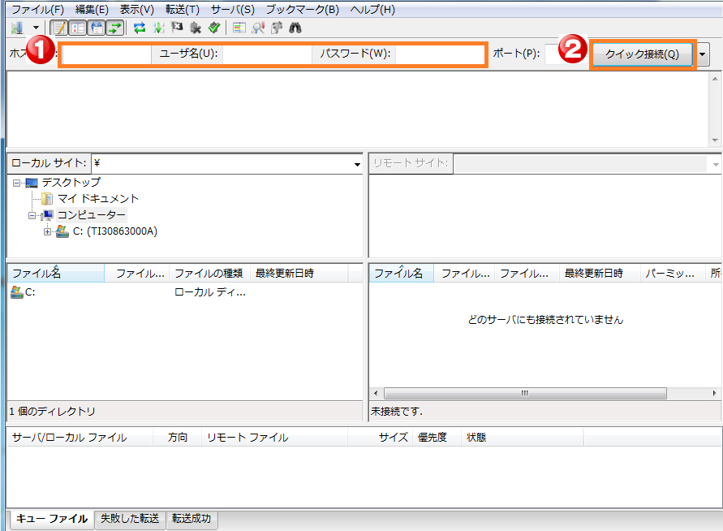

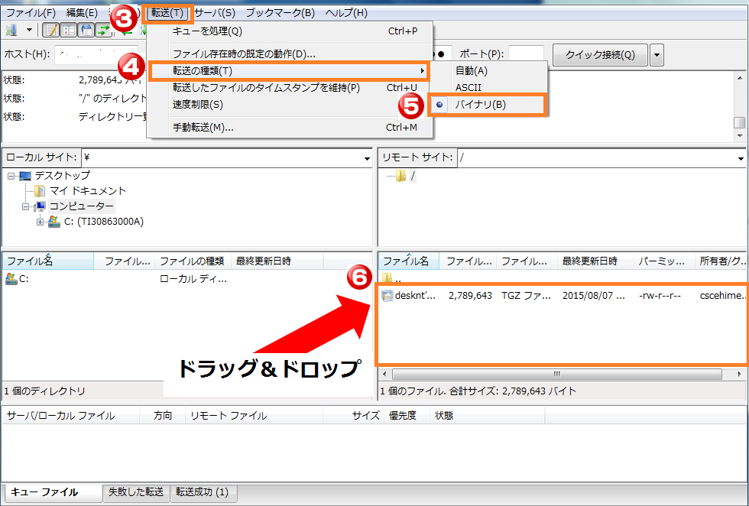
ログウィンドウ

以上でデータの転送は完了となります。
⑥のドラッグ＆ドロップをしていただきましたら、「ログウィンドウ」にエラーメッセージが表示されていないかをご確認ください。

【注意事項】
※作業時間を見積るために、本番同様の手順で検証作業も実施してください。
※最終ページのチェックシートについて、ご記入いただいたうえで必ずご連絡ください。

FTPデータ受け渡し時 / NEO>NEOクラウド データ移行チェックシート
下記情報をご記入の上、弊社までご提出下さい。

【バックアップ取得の際の必須条件】
データの破損等が起こり、正しく移行作業が行えない可能性があるため、必ずウェブサーバ・スケジューラーを停止した状態でバックアップを取得してください。

- 元サーバーでの容量とファイル数
「wmldata」/ 容量： ファイル数：
「file」 / 容量： ファイル数：
「dneodb.pgdmp」 / 容量：
「dneoftsdb.pgdmp」 / 容量：
※本作業にて、環境に移行するために今回お渡しいただくデータと、現在お使いになられている環境(サーバ)に格納されているデータに差異が無いかの確認のため必要となります。
ファイル数に差異がある場合、データの破損等があり正しく移行できない可能性がございますので必ずご確認ください。
※ファイル数は、fileディレクトリ・wmldataディレクトリの直上を指定する、下記コマンドにてご確認ください。
cd /var/www/cgi-bin/dneo
find file/ -type f |wc -l
find wmldata/ -type f |wc -l

- FTP環境への転送開始＞終了までにかかった時間
時間 / 分

- その他 (気になる事項がありましたらご記入下さい)

※参考として下記URLもご参照ください。
https://faq.desknets.com/--61276c4c16d50b0023d7d137

